Переходим на личности!
06.04.2023
Совсем недавно в команду Спецпредприятия пришел новый сотрудник – это Голубев Алексей Сергеевич, который возглавил Службу эксплуатации. Мы решили задать ему несколько вопросов, чтобы познакомиться поближе.
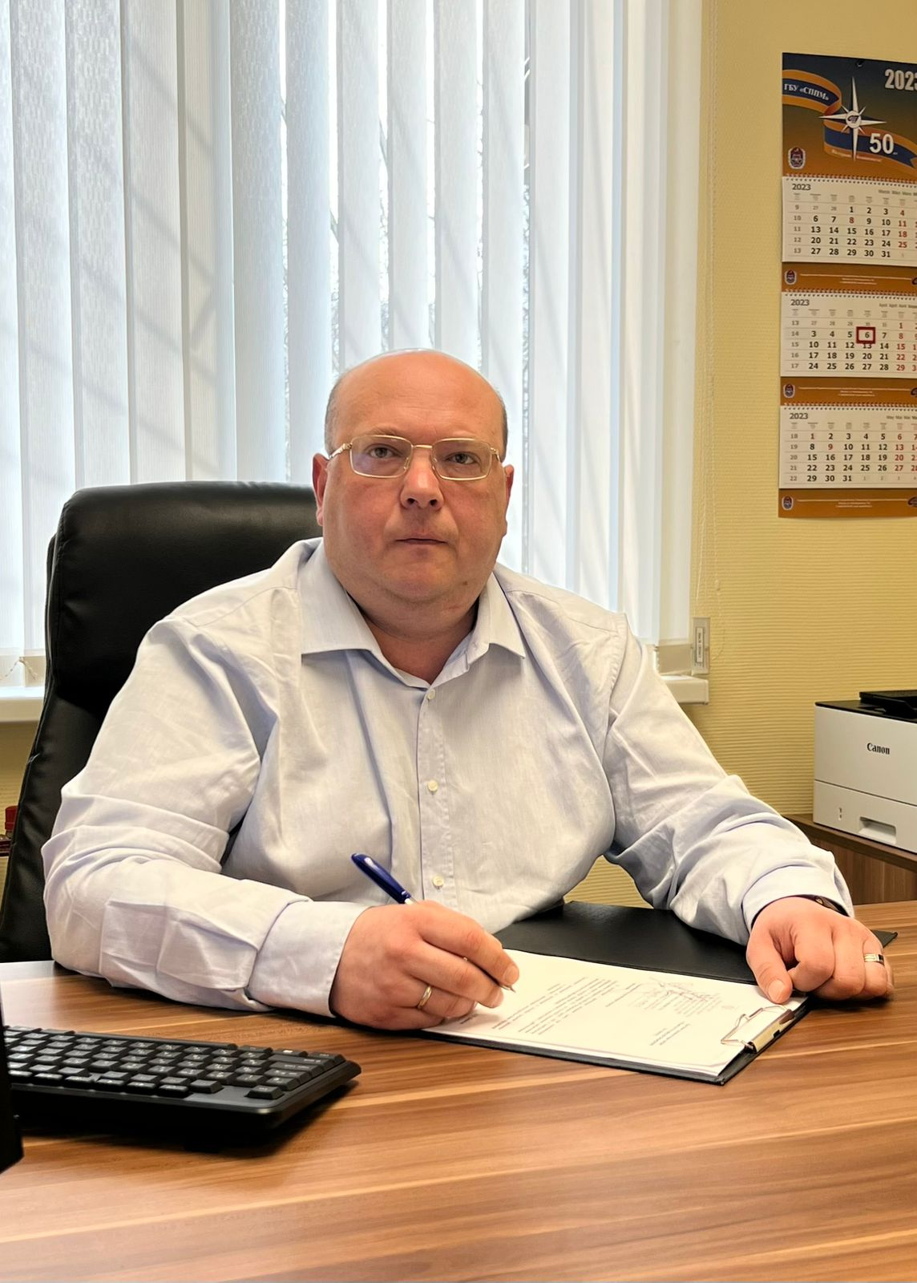

1. Расскажите немного о себе…

Я родился в городе Москве. После школы поступил в Ивановский институт государственной противопожарной службы МЧС России по специальности «Техник пожарной безопасности», а затем окончил Московский государственный агроинженерный университет имени В.П. Горячкина по специальности «Экономика и управление на предприятиях АПК» и Московский государственный технический университет «МАМИ» по специальности «Юриспруденция». Я считаю, что обучение – это особый период в жизни каждого человека, ведь именно эти знания мы будем применять в своей жизни каждый день.

2. Расскажите о деятельности возглавляемого Вами подразделения…

Служба эксплуатации занимается техническим обслуживанием, ремонтом и благоустройством объектов предприятия. Также осуществляет работу по электроизмерительным испытаниям, по сопровождению договоров на поставку коммунальных услуг и энергоресурсов.

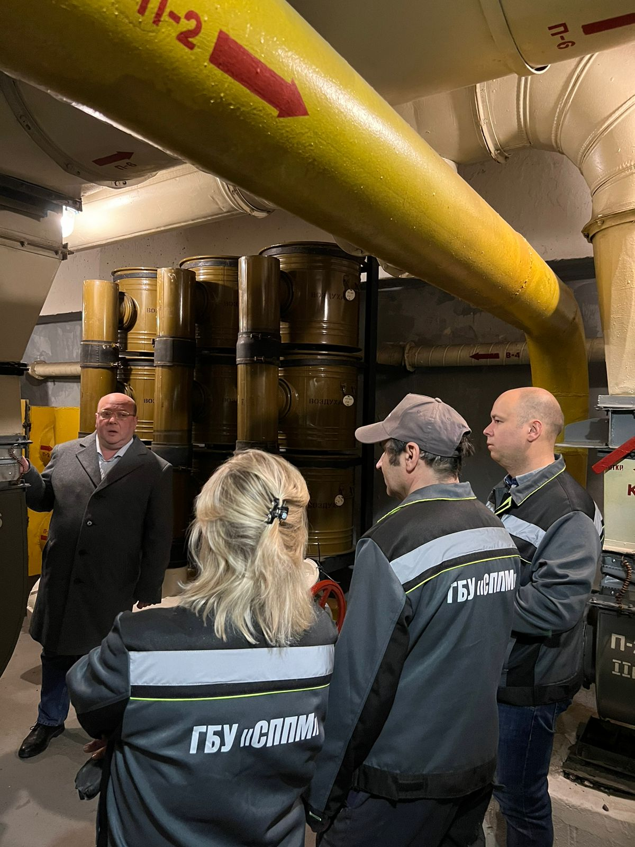

3. У Вас есть хобби? Чем занимаетесь в свободное время?

Свободное время люблю проводить со своей семьей, мы очень ценим активный отдых на свежем воздухе. В теплое время года собираем грибы и ягоды. Также я хожу на рыбалку, ведь это прекрасная возможность отдохнуть от суеты большого города, побыть наедине с природой и своими мыслями. Кстати, именно в такие моменты ко мне приходят идеи, которые способствуют продуктивной и результативной работе с моей командой.

4. Ваше отношение к работе?

С самого начала трудовой деятельности и по сегодняшний день, а это кстати, уже более 20 лет, отношусь к своим обязанностям очень серьезно и ответственно. Всегда стремлюсь узнавать что-то новое, даже если это напрямую не связано с моими задачами, ведь это позволяет рассматривать многие вопросы с разных сторон.

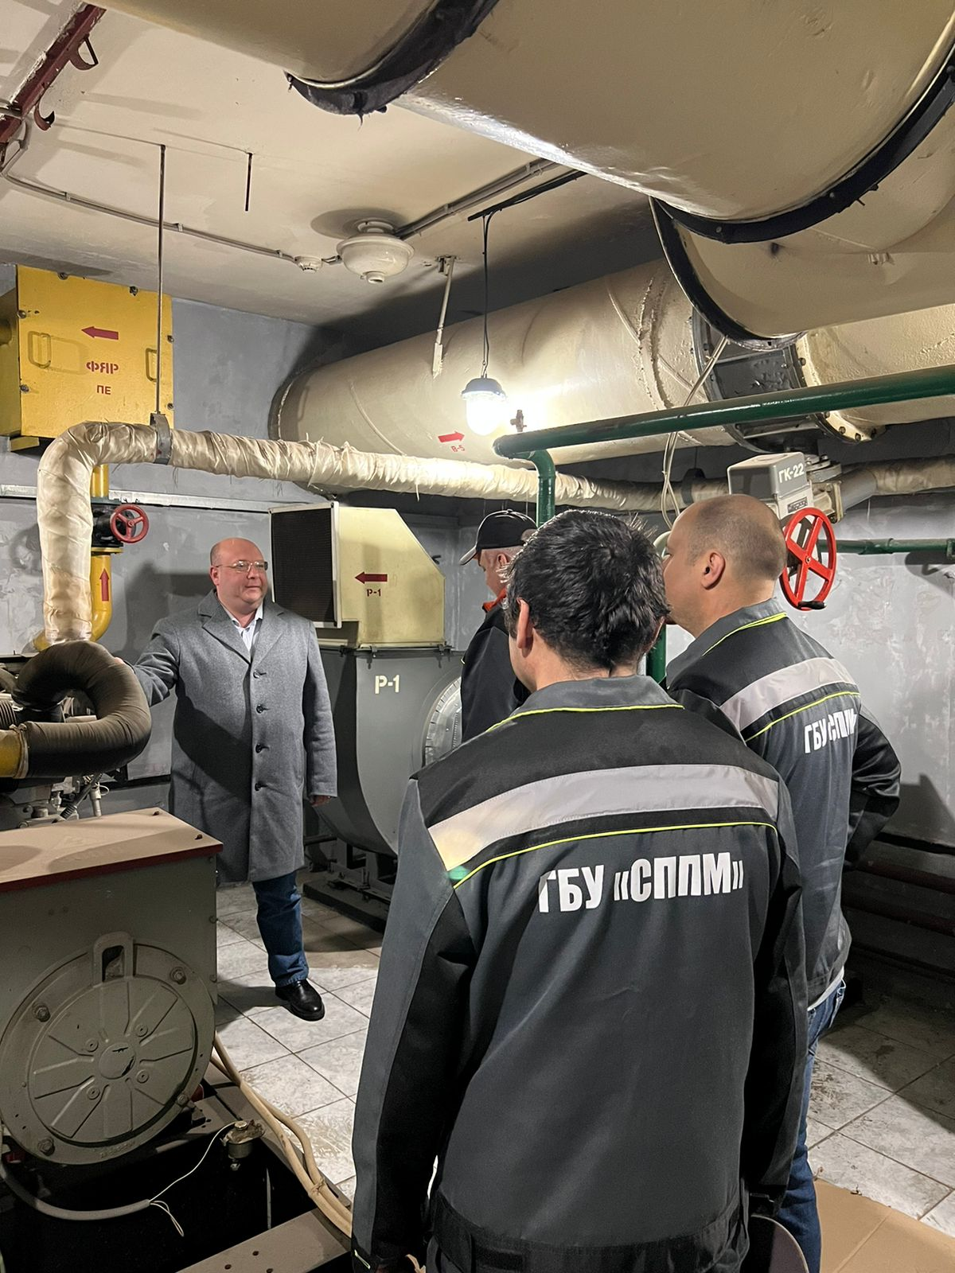

5. Какие 3 книги вы бы посоветовали прочитать каждому человеку?

В. Драгунский «Денискины рассказы», Жюль Верн «Дети капитана Гранта», Д. Дефо «Робинзон Крузо». Это по-настоящему «добрые» книги! Они учат нас быть искренними, верить в людей, свою мечту и умению работать в команде! Но, хотелось бы каждому посоветовать читать научную и профессиональную литературу, чтобы развиваться не только духовно и нравственно, но и в выбранной сфере деятельности.

6. Дайте совет нашим читателям, который принесет хороший результат?

Мне с детства говорили: «Думай своей головой!». Этот совет, наверное, никогда не потеряет свою актуальность, ведь кто, как не ты сам будешь нести ответственность за себя и свои поступки.

7. Без чего вы не сможете обойтись ни дня?

Ну здесь, все банально. Конечно же кофе. Начало дня – это утро, а оно не может начинаться без кофе! (Смеется). А еще ни один мой день не проходит без моей любимой семьи – жены и дочки!

Вот такие разносторонние и целеустремленные люди работают в ГБУ «СППМ»! Желаем Алексею Сергеевичу дальнейшего развития в любимой профессии и успехов!

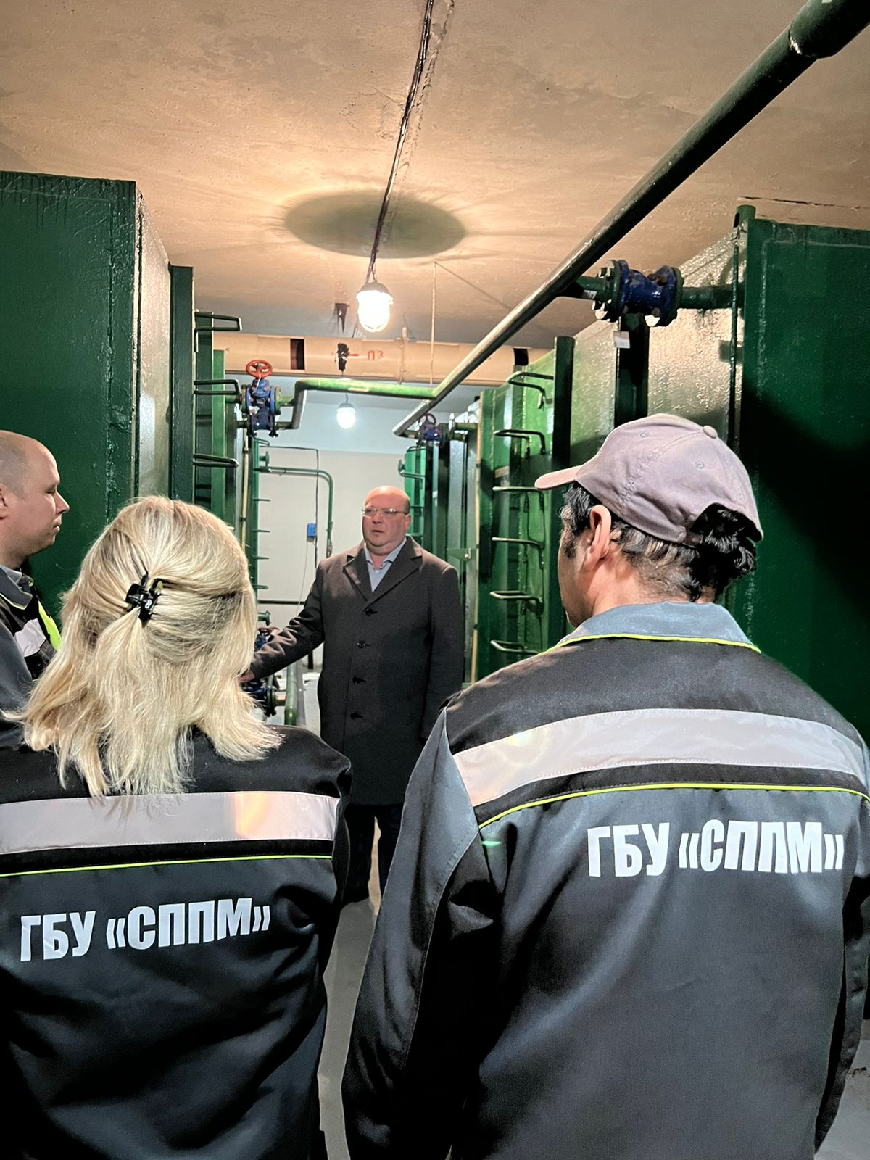

Адрес страницы: http://sppm.mos.ru/presscenter/news/detail/11512370.html
Государственное бюджетное учреждение города Москвы «Специальное предприятие при Правительстве Москвы»

